Melakukan Upgrade Aplikasi Simak BMN 19.3.1 menjadi 20.0

1. Siapkan File :
2. Update_bmnkpb20.0.0.exe ( untuk mengupdate versi aplikasi simak 20.0);
3. Update_ref_bmnkpb20.0.0.exe ( untuk mengupdate referensi dari aplikasi simak).

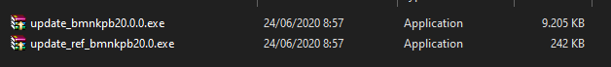

1. Klik 2x pada Update_bmnkpb20.0.0.exe, dan akan muncul popup untuk mengekstract file tersebut.
2. Pilih Destination Folder C:\BMNKPB13\, kemudian klik Install

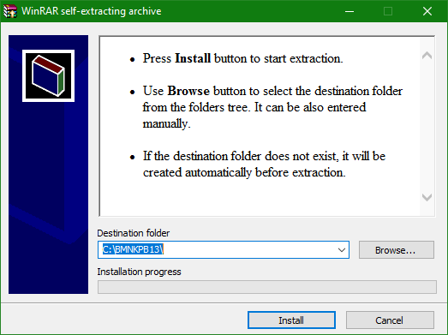

1. Tunggu sampai Install file selesai, maka update untuk versi simak bmn 20.0 sudah selesai.
2. Kemudian, Klik 2x pada Update_ref_bmnkpb20.0.0.exe, dan akan muncul popup untuk Install file tersebut.
3. Pilih Destination folder C:\Program Files\dbbmn10\data\dbbmn13\, kemudian klik Install.

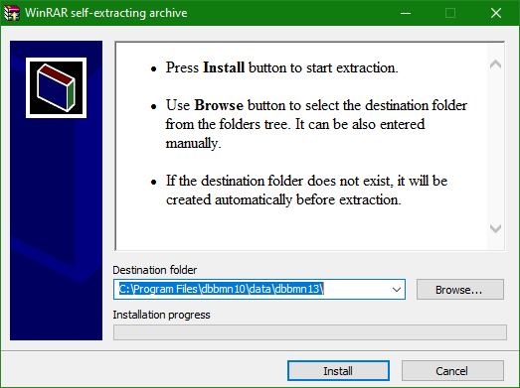

1. Tunggu sampai install file selesai, maka update untuk referensi persediaan 20.0 sudah selesai.
2. Masuk kedalam direktori C:\BMNKPB13 , dan pastikan terdapat file bmnkpb20.exe.

.

1. Klik 2x pada bmnkpb20.exe
2. Masukan username : admin dan password : admin

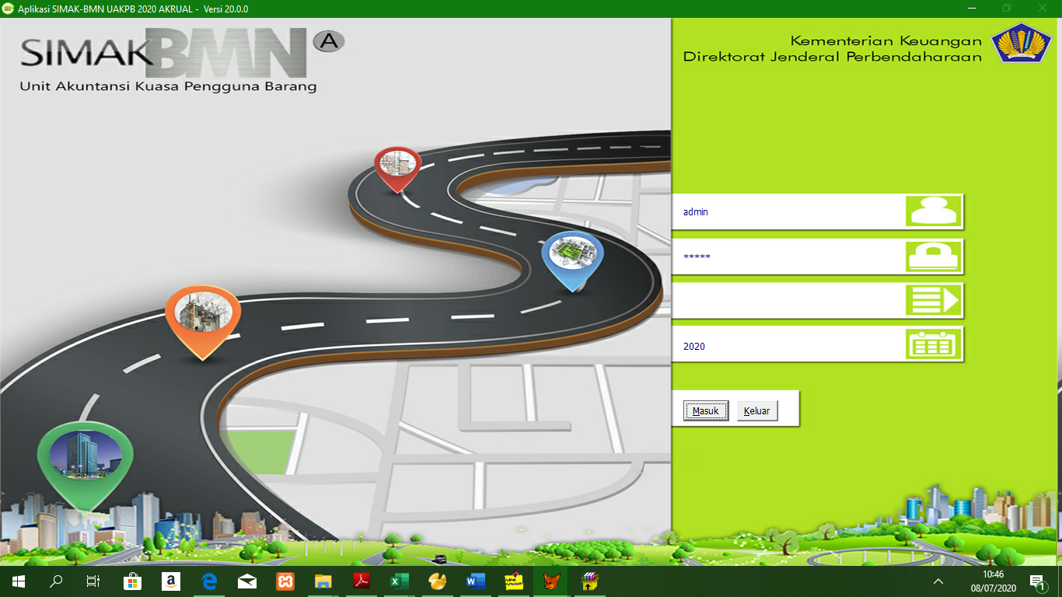

1. Tekan tombol Enter, dan pastikan muncul tampilan gambar dibawah ini

